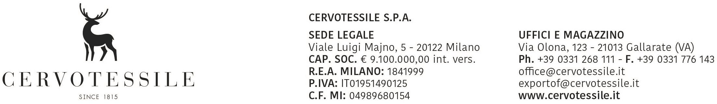

Spett.le Ufficio Dogana di Competenza

**OGGETTO: DICHIARAZIONE DI LIBERA ESPORTAZIONE**

Il sottoscritto PELLEGATTI MARCO Consapevole di assumere ogni conseguente responsabilità, sono a dichiararVi che tutto il materiale esportato con fattura n° 22012172 del 04/10/2022

Non è vincolato a licenze e quindi:

- non rientra nell’elenco dei beni come da Regolamento (CEE) n° 1232/2011 del Consiglio del 16 Novembre 2011, che modifica e aggiorna il Regolamento (CEE) n° 428/2009 che istituisce un regime comunitario di controllo delle esportazioni di prodotti e tecnologie a duplice uso (DUAL-USE) (Y901);

- non rientra nell’elenco dei beni come da Regolamento (CEE) n° 1320/2014, relativo alla protezione di Specie della flora e della fauna selvatiche mediante il controllo del loro commercio (CONVENZIONE DI WASHINGTON) (Y900);

- non rientra nell’elenco dei beni come da Regolamento (CEE) n° 1523/2007, pertanto non contiene pelliccia di cane o di gatto (Y922);

- non rientra nell’elenco dei beni come da Regolamento (CEE) n° 116/2009 del Consiglio del 18 Dicembre 2008, relativo all’esportazione dei beni culturali (Y903);

- non rientra nell’elenco dei beni come da Regolamento (CEE) n° 775/2014, relativo al commercio di determinate merci che potrebbero essere utilizzate per la pena di morte, per la tortura o per altri trattamenti o pene crudeli, inumani o degradanti /Y904-Y906-Y907-Y908);

- non rientra nell’elenco dei beni come da Regolamento (UE) n. 841/16 del 28 Maggio 2016(Y920);

- non è soggetto alle disposizioni del Regolamento (CEE) n°689/2008 del Consiglio del 17 Giugno 2008 sull’esportazione di sostanze chimiche allegato I e V (Y916-Y917);

- non è soggetta alla presentazione di licenza di esportazione per sostanze che riducono lo strato di ozono (sostanze controllate, sostanze nuove, prodotti e apparecchiature che dipendono da tali sostanze) come da Regolamento (CEE) n° 1005/2009 del Consiglio del 16 Settembre 2009 (Y902);

- non rientra nell’elenco dei prodotti o apparecchiature che contengono gas fluorurati ad effetto serra, o il cui funzionamento dipende da tali gas, elencati nell’allegato II del Regolamento (CEE) n° 517/2014 del Consiglio del 20 Maggio 2014 (Y926) oltre che non essere interessati dai requisiti di etichettatura relativi ai gas fluorurati ad effetto serra di cui all'articolo 12, paragrafo 1, del regolamento (CE) n. 517/2014

-merci diverse da quelle derivanti dalla foca in conformita' del Reg.UE 1850/15

-Prodotto non soggetto alle disposizioni del reg (Ce)1013/2006 su controllo import rifiuti (Y923)

-Miscugli non contenenti una o piu' delle seguenti sostanze : efedrina, pseudoefedrina, safrolo : LPS/SPX.Cadd 3201 reg-0111/05

-Merci non provenienti dalla Corea del Nord REG 4R 0841/16 (Y068)

-Prodotto non soggetto alle disposizioni del regolamento (CE) n. 329/2007 relativo a misure restrittive nei confronti della Repubblica democratica popolare di Corea, allegato Ic(Y944)

REG 4R/0841/16

**Si dichiara inoltre che:**

- non si tratta di manufatti imbottiti con penne, piume, mezze piume e piumini.

- non è presente alcun tipo di olio all'interno delle merci importate.

- non si tratta di materiale che andrà a contatto con prodotti alimentari.

- non si tratta di dispositivi medici.

- non si tratta di prodotti di seta o cascami di seta.

- non si tratta di prodotti destinati all'alimentazione umana.

- non si tratta di prodotti destinati ad uso veterinario.

- si tratta di merci non contenenti prodotti di origine animale.

- trattasi di prodotto non biologico.

04/10/2022